


毕 业 论 文


专业名称: 软件技术
所在班级： 软件071
学生姓名: 舒发喜
题 目: 译贝奇饰品店
指导老师: 刘荣胜

2009 年 12 月 28 日

湖南铁道职业技术学院信息工程系
2010届毕业设计任务书
专业：软件技术 班级：软件071 填表日期：2009年7月1日
指导教师 |  | 刘荣胜 | 职称 | 副教授 |  | 联系电话 |  | 15873399345
学生姓名 |  | 舒发喜
课题名称 |  | 译贝奇饰品店
课 题 工 作 内 容 | 为某饰品公司建立电子商务网站。该企业经营饰品出售,采用B2C的商业模式,主要的消费群体为时尚青年。系统由前后台两大部分组成：前台为消费者设计，为会员注册、登录，选择和订购商品提供功能页面；后台为网站管理者设计，为员工管理网站和商品提供功能页面。该系统的主要功能应包括：  1.前台主要功能页面  （1）商品浏览。  （2）商品选购。  （3）购物车和结帐。  （4）历史订单查询。  （5）留言。  （6）会员注册、登录、修改密码、取回密码、修改个人信息。  2. 后台主要功能页面  （1）商品信息添加、修改。  （2）商品订单管理以及处理。  （3）员工信息管理。  （4）员工个人登录、修改密码。  （5）会员信息管理。  （6）公告信息管理。  （7）商品类别管理。  （8）商品材质管理。  （9）留言管理。  本系统设计使用.NET进行开发，并以团队形式进行开发。软件结构清晰，页面美观时尚具有吸引力，功能满足使用需求，代码较规范，经过了一定的测试。
指标（目标）要求 | 通过毕业设计，应达到以下要求：  （1）熟悉应用.NET平台进行Web应用系统开发中的核心技术。  （2）熟练数据库的应用。  （3）熟悉软件工程生命周期及常用的软件过程方法。  （4）对软件进行分析和设计，绘制系统用例图、数据流图、E-R图、系统功能模块图、程序流程图等将软件分析和设计的结果表达出来。  （5）编写程序，实现系统的设计。  （6）对系统进行一定的测试，完成系统的部署  （7）撰写符合规范的毕业设计论文，对毕业设计所做的工作表达出来。  （8）掌握团队合作开发的方法。  （9）进一步掌握企业编程规范。
进  程  安  排 | （1）第1周：落实毕业设计任务，明确工作内容，部署毕业设计各项工作。  （2）第2周：查阅与课题相关或针对性强的文献5～10篇，阅读并进行归纳、总结。  （3）第3周：进行系统分析，主要是需求分析。  （4）第4～5周：根据任务，查阅相关技术资料，进行数据库设计和架构设计。  （5）第6～10周：编程实现系统。  （6）第11～12周：系统调试、测试、修改、完善。  （7）第13～14周：整理资料，撰写毕业设计论文。
主  要  参  考  文  献 | [1]李德奇《ASP.NET程序设计》 人民邮电出版社 200７  [2]魏茂林《SQL Server 数据库设计与应用案例训练教程》电子工业出版社 2005  [3]闪四清《SQL Server实用简明教程（第二版）》 清华大学电出版社 2005  [4]刘志成、 彭勇《数据库系统原理与应用》 机械工业出版社 2007  [5]刘志成《SQL Server数据库技术与实训》 科学出版社 2006  [6]陆惠恩、陆培恩《软件工程简明教程》 电子工业出版社 2005
地  点 | 数据库机房 |  |  |  | 起止  日期 |  | 2009.6.30～2009.12.28
系主任：陈承欢 指导教师（签名）：刘荣胜
2009 年 7月 1 日 2009 年 7月 1 日

摘 要
译贝奇饰品店是一个基于Internet的电子商务应用系统，整个系统从符合操作简便、界面友好、灵活、实用、安全的要求出发。
通过电子商务网站的建设以实现对商业零售企业提供信息化管理。建立了基于网络的销售系统。着重论述了系统功能与实现、数据流程及存储,包括饰品目录、用户注册、网上购买饰品、饰品查询、后台数据库管理等。
本论文中所做的主要工作有：介绍了系统开发工具及运行环境；分析译贝奇饰品店系统购买饰品流程与概要设计；设计实现饰品分类管理、购买结算功能等ASP.NET页面；分析并解决设计过程中的若干技术问题； 建立网上饰品店购买系统，并进行测试和分析结果。
基于以上这些主要工作，所以把本论文总体上分成了十大部分，第一部分主要介绍了该系统的开发背景及各成员完成的工作；第二部分主要介绍了该系统的开发工具、开发意义；第三部分介绍了系统需求分析；第四部分主要讲系统的概要设计；第五部分描述了该系统的具体页面设计及实现；第六部分主要描述了陈述了该系统的核心代码设计；第七部分主要描述了该系统的测试过程；第八部分则为系统的使用说明；第九部分为系统完成总结、致谢；最后一部分主要说明了开发该系统所使用的参考文献。

【关键词】
网上购物，译贝奇饰品店，ASP.NET，Web Service，SQL Server 2005

目录
第一部分 概述 1
1.1 选题背景 1
1.2 本人完成的工作 1
第二部分 系统开发工具及可行性分析 2
2.1 系统开发工具 2
2.2 可行性分析 2
2.2.1 技术可行性 2
2.2.2 经济可行性 2
第三部分 系统需求分析 3
3.1 系统需求概述 3
3.2 系统开发目的 3
3.3 系统部分数据流图 3
3.3.1 顶层数据流图 3
3.3.2 用户购物层数据流图 4
3.4 系统数据字典 5
3.5 系统部分主要表间实体关系图（E-R图） 5
3.6 系统部分主要实体图 6
3.6.1 会员信息表所包含的字段实体图 6
3.6.2 商品信息表所包含的字段实体图 6
3.6.3 购买信息总表所包含的字段实体图 7
3.7 系统用例图 8
3.7.1 用户用例图 8
3.7.2 管理员用例图 8
3.8 系统流程图 9
3.8.1 常规模式 9
3.8.2 非常规模式 10
第四部分 概要设计 11
4.1 本人完成的购物车功能层次图 11
4.2 数据库结构设计 11
4.2.1 用户信息表(customers) 12
4.2.2 商品信息表(goods) 12
4.2.3 购买信息-订单表（orderlist） 13
4.2.4 购买信息-订单详情表（orderDetail） 13
4.3 系统部分功能模块设计 13
4.3.1 前台商品展示的主要功能 13
4.3.2 购物车的主要功能 14
第五部分 系统界面设计及实现 15
5.1 系统首页设计 15
5.2 系统的页面实现 15
5.2.1 前台登录界面的实现 16
5.2.2 商品展示界面的实现 16
5.2.3 商品详情界面的实现 17
5.2.4 购物车界面的实现 17
5.2.5 订单详情界面的实现 18
第六部分 系统核心代码设计 19
6.1商品类别导航代码 19
6.2 配置文件代码设计 20
6.3 购物车功能代码设计 21
6.3.1 购物车中购物项类代码 21
6.3.2 购物车类代码 22
第七部分 系统测试 25
7.1 测试模块 25
7.2 功能测试 25
7.2.1 功能测试用例 25
7.2.2 容错能力/恢复能力测试用例 26
7.2.3 用户界面测试 27
第八部分 系统使用说明 29
8.1系统运行的环境和所需要的软件 29
8.2系统使用步骤 29
第九部分 其他 30
9.1 个人体会总结 30
9.2 致谢 30
第十部分 参考文献 31
10.1 参考文献 31

第一部分 概述

1.1 选题背景
网上购物是现阶段生活潮流中的一个热点。它是建立在国际互联网上的应用系统，客户端的配置可以极为简单，使购物不受地域的局限。传统的饰品店，消费者无论是购物还是查询，都受到时间和地域的限制，上架周期也受到制约。况且开个传统的饰品店，还要缴纳门面费、员工费 随着网络的推广，互联网提供了可以无限伸展的展示空间，在这种潮流之下,网上饰品店应运而生。由于网上购物的方便和快捷，如今不少爱饰品的人从传统饰品店转投网上饰品的店怀抱，改变了自己的购物方式。基于网络架构和无线技术的物流、客户管理、财务等各种软件支持，网上饰品店每天可把大量货物通过空运、铁路、公路等不同运输手段发往全国和世界各地。网上饰品店给网上购物者带来极大的方便和实惠，可以不受上架周期的和顾客地域性偏好的限制，为各位爱好饰品的朋友提供了一个很好的平台。一个完备的网上饰品店可以使顾客在网上浏览商品的过程中，只要看到自己喜欢的饰品，就可以立即收藏起来或者买下来，这种购物方式不仅节约了客户的大量时间，符合时下的快节奏生活，而且网上饰品店中的饰品多彩多样，可选择性很高。这样一来，网民们只要轻轻的点击鼠标，就能将自己喜爱的饰品买回家。而管理员所要做的只是精心维护后台、及时添加商品，处理好订单，就能获得很好的收益，而不是开个传统的饰品店，从而大大减少了开店的资金，同时获取了丰厚的利润。

1.2 本人完成的工作
本人在毕业设计课题中主要完成的工作是前台界面的设计和功能的实现。前台功能的主线就是“饰品展示→购物车的实现→生成订单”。在饰品展示页面，用户可以根据自己的需要在本站内进行饰品搜索，如果看中某款饰品就可以先把它放入购物车，这时查看自己的购物车，来决定要不要购买。本系统支持匿名将饰品加入购物车，但必须实名购买，这体现了购物车人性化的特点。

第二部分 系统开发工具及可行性分析

2.1 系统开发工具
开发工具： Microsoft Visual Studio.NET2005
数据库： SQL Server 2005
运行环境：Windows/2003/XP，数据库机房需连成局域网或互联网都可以。

2.2 可行性分析
通过对技术可行性和经济可行性的分析，从而来分析本系统的可行性。

2.2.1 技术可行性
通过2年多的ASP.NET技术, HTML, DIV+CSS, JavaScript和SQL Server2005学习和每个学期的项目制作积累的经验，对B/S结构的深入研究。我认为该项目技术上是可行的。

2.2.2 经济可行性
商业企业在运营过程中，经常会受到以下一些条件的限制。
    - 产品的宣传受到限制，采购商或顾客只能通过上门咨询、电话沟通等方式进行各种信息的获取，受一定的时间与物理空间的局限并且成本较高。
    - 庞大的商业经济周转。
    - 复杂的产品周转渠道。从看样品、谈价格到支付货款等一系列的产品周转渠道过于复杂，企业与顾客之间缺乏全面的沟通与快捷运营的平台。
    - 商业企业中根据季节的变化，热销商品在销售高峰到来时货源紧张，企业需要实时了解商品的销售情况，保证热销商品的要货满足率。因此，企业要以少量的时间和资金建立企业信息门户网站并架设一定范围的商务网络，以此来制定长远发展战略，使企业与顾客间的经济活动变得更灵活、更主动。

第三部分 系统需求分析

3.1 系统需求概述
译贝奇饰品店是一个在线购买饰品的网络系统，。因服务对象是以年轻人居多，而年轻人都喜欢追求时尚，所以本商城饰品会时常进行更新；如果用户忘记了密码，还可以通过其安全提示问题来找回密码。前台可以查看饰品的详情以让消费者更能了解该商品，只有足够详尽的信息才以能让用户充分了解饰品；商品查询作为一个电子商务类网站可以说是必不可少的，当商品数量、类别、品牌多时，用户必然借助系统的搜索功能；这样可以让用户快速地找到自己需要的商品。当非注册用户想购买饰品时，则会提醒该用户注册成为会员才能购买及更多的优惠活动；当用户选择饰品后，所选饰品即被放入购物车中保存，用户进入自己的购物车就能够查看订购状态以及详细信息；当用户信息需要更改， 则可以登录到会员中心页面修改自己的个人资料；网络作为一个新鲜媒体，其存在它的不足，特别是网络诈骗更是增加了消费者对网上购物的不信任感，系统增加商品及对本店的评论，目的就是为增加网站的可信度而设计；用户在购买过程中应当能够自如地管理购物车，对商品进行删除，数量修改，清空购物车；当用户确定要购买所选商品时，点击“去结帐”按钮就能实现购买功能

3.2 系统开发目的
通过做此项目可以很好的检测自己所学的专业技能，与自己的不足。并在开发过程中不断地遇到新问题、解决新问题。可以更好的学习新的知识，锻炼自己的独立分析能力。当然，同时这也是一个团队合作的项目，在开发过程中，各成员之间难免会有分歧，这就需要彼此进行沟通与磨合，从该方面来说，大大提高了各成员之间的团队合作能力，为以后的就业打下很好的伏笔。

3.3 系统部分数据流图

3.3.1 顶层数据流图
用户信息
购买信息
购买信息
用户信息
译贝奇饰品店
用户
用户
管理员

图 3-1 用户购物层数据流图

3.3.2 用户购物层数据流图
否
已选商品信息
购买信息
商品信息
商品信息
商品信息
用户信息
购买信息
是
浏览饰品
用户
用户
放入购物车
结帐
是否登录
登录
匿名用户
会员
读取会员信息
填写收货信息
购买
订单表
订单详情表
会员表
商品表

图 3-2 用户购物层数据流图

3.4 系统数据字典
- 会员信息=会员编号+会员名+密码+邮箱+真实姓名+性别+出生日期+手机号码+联系地址+邮政编号+安全问题+提示答案
- 商品信息=商品编号+名称+数量+价格+小计
- 已选商品信息={商品编号+名称+数量+价格+小计}
- 购买信息=订单编号+商品编号+商品名称+数量+价格+小计+状态
- 购买信息=会员名+订单编号+订单时间+商品总价+配送方式名称+配送费用+订单总金额+支付方式名称+收货人姓名+收货人邮编+收货人地址+订单状态
操作说明：
- 当用户注册后，他的基本信息将保存到本系统的相应数据表中，他在本商城的消费数据也将保存到本系统的相应数据表中。
- 输入正确的用户名和密码，可进入“饰品展示”模块。
- 把用户的已选购的饰品信息暂时保存到购物车中，当填写完收货信息并确认后。购买信息将保存到订单详情表中和订单表中。

  - 系统部分主要表间实体关系图（E-R图）
图 3-3 主要表间实体关系图

3.6 系统部分主要实体图

3.6.1 会员信息表所包含的字段实体图：
c_answer
customers
c_name
c_password
c_email
c_postcode
c_address
c_trueName
c_id
c_phone
c_birth
c_sex
c_question

图 3-4 会员信息表实体图

3.6.2 商品信息表所包含的字段实体图：
g_date
goods
t_name
g_brand
m_name
g_price
g_sum
g_describe
g_name
g_color
g_wigth
g_unit
g_image
g_id
g_status
g_size

图 3-5 商品信息表实体图

3.6.3 购买信息总表所包含的字段实体图：
d_money
o_code
购买信息总表
g_name
o_goodMoney
g_price
o_phone
c_name
d_name
o_date
p_name
o_total
od_number
o_name
o_id
od_sumPrice
o_address

o_status

图 3-6 购买信息总表实体图

3.7 系统用例图
3.7.1 用户用例图：
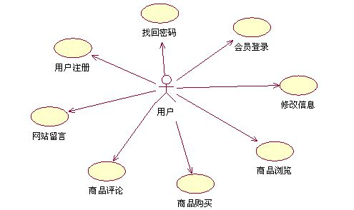
图3-7 用户用例图
该图主要描述的是用户在商城前台中具有哪些功能，能够执行哪些动作。

3.7.2 管理员用例图
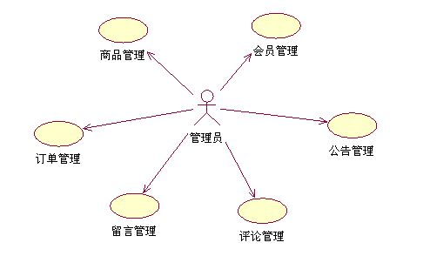
图3-8 用户用例图
该图主要描述的是管理员在商城后台中具有哪些功能，能够执行哪些动作。

3.8 系统流程图
3.8.1 常规模式：
是
开始
用户登录
显示登陆信息
浏览商品
添加到购物车
直接购买
确认购买
填写收货信息
生成订单
结束
否
是
否
否
是
查看购物车
修改商品数量
删除所选商品
商品是否需要
是否继续购物
数量是否确定

图3-9 常规模式-系统流程图
该图主要描述一个普通用户以正常的方式来完成一整套购物流程，所谓的常规模式就是指，用户一进入网站，首先就是通过登录窗口，让自己由匿名用户变成实名用户。
3.8.2 非常规模式
是
开始
浏览商品
添加到购物车
直接购买
用户登录
确认购买
填写收货信息
生成订单
结束
否
是
否
否
是
查看购物车
修改商品数量
删除所选商品
商品是否需要
是否继续购物
数量是否确定

图3-10 非常规模式-系统流程图

该图主要描述一个普通用户以非正常的方式来完成一整套购物流程，所谓的非常规模式就是指，用户进入网站，首先浏览商品，把看中的商品放入购物车中，当确定要购买时，才通过登录窗口将匿名购物车变成实名购物车。

第四部分 概要设计

4.1 本人完成的购物车功能层次图

译贝奇饰品店
商品展示
购物车
修改商品数量
删除所选商品
去结帐

继续购物
商品评论
放入购物车
购买商品

图4-1 购物车功能层次图

4.2 数据库结构设计
考虑到系统的数据安全性，进入本系统时需要输入用户账号、密码，非法用户不能进入，因而要建立管理员数据表。
用户信息表里存放用户的所有信息，根据需求分析阶段得到的数据字典决定其所含的字段。
商品信息表里存放商品的所有信息，根据需求分析阶段得到的数据字典决定其所含的字段。因为所有商品分几种类，所以给它们分别建立了数据表来存放信息。
用户的购买信息单独建立了一个数据表来存放数据，便于用户查看、管理员管理。
本系统建立的数据库文件，共含10个数据表。其中前台用到各个数据表所含的字段如下：

4.2.1 用户信息表(customers)
表4-1 用户信息表(customers)结构
列名 | 数据类型 | 长度 | 允许空 | 是否主键
c_id（编号） | bigint |  | No | Yes
c_name（用户名） | varchar | 20 | No | No
c_password（密码） | varchar | 20 | No | No
c_email（邮箱） | varchar | 20 | No | No
c_sex（性别） | varchar | 2 | No | No
c_trueName（真实姓名） | varchar | 20 | Yes | No
c_birth（出生日期） | varchar | 20 | yes | No
c_phone（手机号码） | bigint |  | yes | No
c_address（联系地址） | varchar | 100 | yes | No
c_postcode（邮政编号） | int |  | yes | No
c_question（安全问题） | varchar | 50 | No | No
c_answer（提示答案） | varchar | 50 | yes | No

4.2.2 商品信息表(goods)

表4-2 商品信息表(goods)结构
列名 | 数据类型 | 长度 | 允许空 | 是否主键
g_id（编号） | int |  | No | Yes
g_name（商品名称） | varchar | 80 | No | No
t_name（类别名称） | varchar | 80 | No | No
m_name（材质名称） | varchar | 14 | No | No
g_brand（商品品牌） | varchar | 20 | No | No
g_unit（商品单位） | varchar | 14 | No | No
g_size（商品尺寸） | varchar | 40 | No | No
g_wigth（商品重量） | varchar | 20 | yes | No
g_color（商品颜色） | varchar | 14 | No | No
g_sum（商品库存） | int |  | No | No
g_price（一口价） | decimal | (28,2) | No | No
g_image（商品图片路径） | varchar | 40 | No | No
g_date(进货日期) | varchar | 40 | yes | No
g_status(状态) | varchar | 20 | No | No
g_describe(商品介绍) | varchar | 8000 | yes | No

4.2.3 购买信息-订单表（orderlist）
表4-3 购买信息-订单表(orderlist)结构
列名 | 数据类型 | 长度 | 允许空 | 是否主键
o_id（编号） | int |  | No | Yes
o_date（商品名称） | varchar | 80 | No | No
o_goodMoney（商品总价） | varchar | 80 | No | No
d_name（配送方式名称） | varchar | 14 | No | No
d_money（配送费用） | varchar | 20 | No | No
o_total（订单总金额） | varchar | 14 | No | No
p_name（支付方式名称） | varchar | 40 | No | No
c_name（会员名） | varchar | 20 | yes | No
o_phone（收货人电话） | varchar | 14 | No | No
o_name（收货人姓名） | int |  | No | No
o_code（收货人邮编） | decimal | (28,2) | No | No
o_address（收货人地址） | varchar | 40 | No | No
o_status (订单状态) | varchar | 40 | yes | No

4.2.4 购买信息-订单详情表（orderDetail）
表4-4 购买信息-订单详情表(orderDetail)结构
列名 | 数据类型 | 长度 | 允许空 | 是否主键
od_id（订单详情编号） | int |  | No | Yes
o_id（订单编号 | bigint |  | No | No
g_name（商品名称） | varchar | 80 | No | No
g_price（一口价） | decimal | （28，2） | No | No
od_number（商品数量） | int |  | No | No
od_sumPrice（小计） | decimal | （28，2） | No | No
og_status（订单商品状态） | varchar | 14 | No | No

4.3 系统部分功能模块设计

4.3.1 前台商品展示的主要功能
- 网站首页
没有注册的用户能够进入商城浏览所有商品、搜索商品以及给商城留言，要想购买商品，并且发表商品评论，必须注册成商城会员。
已经注册的会员能够使用商城所有功能，完成购物这一整个流程，并且在购物的过程中，根据会员的级别不同，享受的相应优惠也不同。

4.3.2 购物车的主要功能
- 我的购物车
当用户看中了哪款商品，点击“放入购物车”按钮，该商品则临时放入购物车中，直到用户选完所有商品，确定要购买时，可以进入我的购物车，对商品数量进行修改、删除以及结账。只要用户电脑不清空cookies，下次用户登录时，上次放入到购物车，但还未购买的的商品还保留在购车中，直到用户完成购买后，购物车中的商品才自动清空。

第五部分 系统界面设计及实现
因为本购物网站面向的人群主要是追求时尚的年轻男女。因此，我们的系统界面应该尽量做得漂亮美观，这样才能吸引更多的顾客；同时由于年轻男女中有很大一部分都是少男少女，可能他们网上购物的经验不足，所以界面的设计又不能太过复杂。总之，我们的网站要作到：花而不乱，精而不杂。

5.1 系统首页设计
本系统首页从总体上是按上、中、下三部分设计的，其中部又由左、右（采用1：4的比例）两部分组成。上部主要是网站的Logo和导航，中部包含了登录、商品分类、网站新闻和商品展示等几模块，下部主要是一些帮助和网站信息。大体设计图如下：
图5-1 前台页面设计图
Logo和商品导航栏
登录

商
品
分
类
图片展示
商城新闻
最新商品展示
特价商品展示
帮助和网站信息

5.2 系统的页面实现
页面设计对于购物网站是非常重要的。它要求网站页面直观、简单、一目了然，给人以整洁清楚的感觉。网站界面要非常清楚地为客户展现每一个页面模块的位置，及其功能。这一节，我们将为大家介绍网站的界面设计，并举出几个重要的界面设计的截图。

5.2.1 登录界面的实现
登录界面是会员用户在本网站进行购物的入口，只有通过登录窗口合法验证的用户才能在本商城购物并根据会员级别享受不同的优惠。登录界面如图所示：
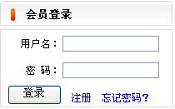

图5-2 前台登录界面
5.2.2 商品展示界面的实现
商品展示界面是客户浏览本网站所销售饰品的入口，它应该具有简单、直观等特点。商品展示界面如图所示：
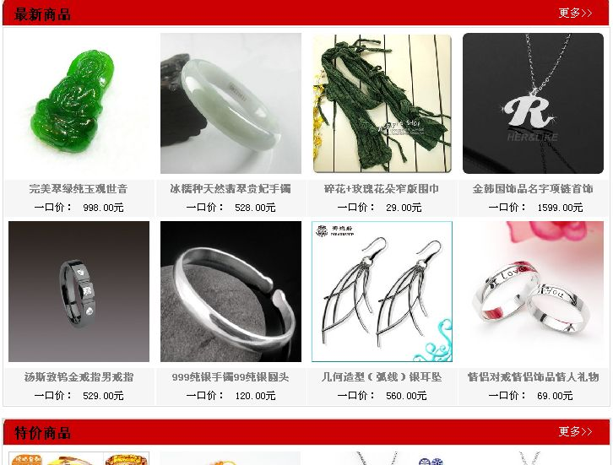

图5-3 商品展示界面
5.2.3 商品详情界面的实现
商品详情界面是供客户了解商品详细信息，并且购买网站所销售饰品的唯一入口，它应该具有简单明了、直接美观等特点。商品详情界面如图所示：
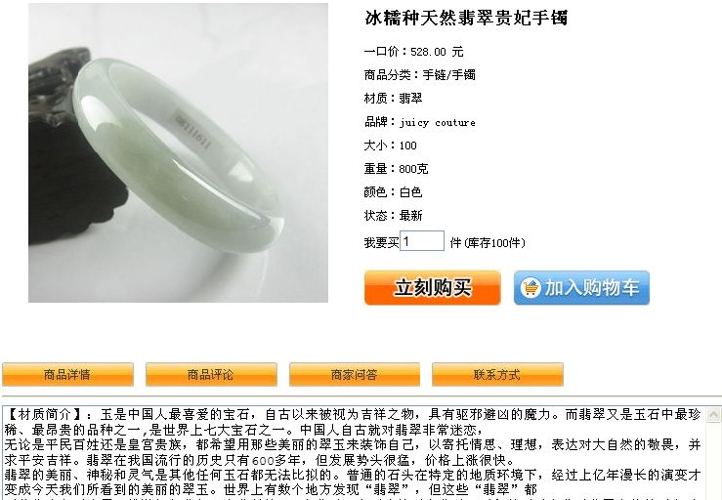

图5-4 商品详情界面
5.2.4 购物车界面的实现
购物车能够将用户看中的商品暂时储藏起来，等到用户选完自己所需的商品，确认无误后就可以通过购物车中的购买支付来完成本次交易。购物车是客户实现在线购买的关键所在，它的界面应该能够清楚的展示购买商品的名称、单价、数量、小计、编辑和删除按钮，以及商品总价等，其中商品的数量应该能够被修改。购物车界面如图所示：
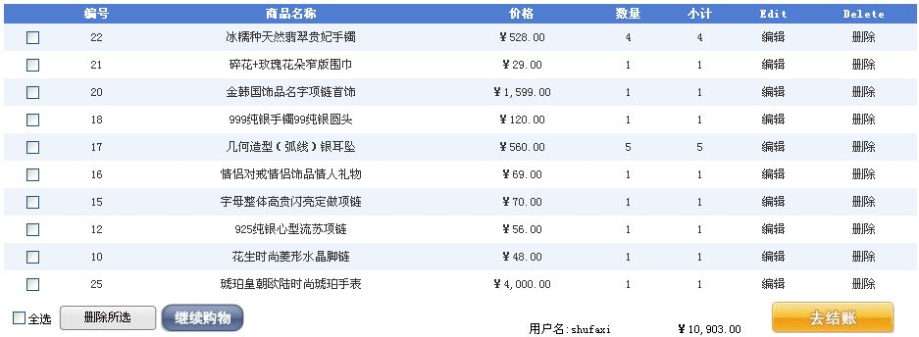

图5-5 购物车界面

5.2.5订单详情界面的实现
当会员填写完收货信息并提交后，可以进入结算中心来进行结账，生成订单。订单的界面如图所示：
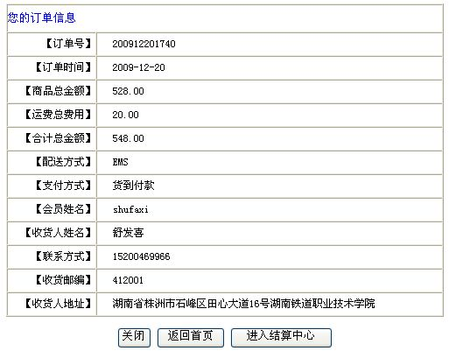

图5-6 订单详情界面

第六部分 系统核心代码设计
6.1商品类别导航代码
商品类别导航模块在网站首页的左侧，由于商品的大类别下还包含许多子类别，要想使各个类别之间紧密的联系起来并在网站的界面上表现出来，最好的办法就是使用Repeater嵌套，使大类别与子类别之间建立级联关系。部分代码如下：
using System.Data.SqlClient;

public partial class User_UserControl_d_Types : System.Web.UI.UserControl
{
DBClass db = new DBClass();
protected void Page_Load(object sender, EventArgs e)
{
//Create the connection and DataAdapter for the Authors table.
SqlConnection cnn = db.GetConnection();
SqlDataAdapter cmd1 = new SqlDataAdapter("select * from types", cnn);
//Create and fill the DataSet.
DataSet ds = new DataSet();
cmd1.Fill(ds, "types");
//Create a second DataAdapter for the Titles table.
SqlDataAdapter cmd2 = new SqlDataAdapter("select * from materials", cnn);
cmd2.Fill(ds, "materials");
//Create the relation between the Authors and Titles tables.
ds.Relations.Add("myrelation",
ds.Tables["types"].Columns["t_id"],
ds.Tables["materials"].Columns["t_id"]);
//Bind the Authors table to the parent Repeater control, and call DataBind.
parentRepeater.DataSource = ds.Tables["types"];
Page.DataBind();
//Close the connection.
cnn.Close();
}
private void Page_Init(object sender, EventArgs e)
{
InitializeComponent();
}
private void InitializeComponent()
{
this.Load += new System.EventHandler(this.Page_Load);
}
}
6.2配置文件 Web.Config代码设计
由于本商城系统购物车需要用到一个临时数据库来保存加入到购物车里的临时数据，所以需要用到微软针对于网上商城而特意设计出来的数据库aspnetdb,该数据库可以通过aspnet_regsql.exe工具来附加上去。代码如下：
<?xml version="1.0"?>
<configuration>
<appSettings/>
<connectionStrings>
<add name ="connection1" connectionString ="Data Source=CHINA-0000A9C06\SQLEXPRESS;Initial Catalog=Decoration;Integrated Security=SSPI" providerName="System.Data.SqlClient"/>
<add name ="AspNetDBConn" connectionString ="Data Source=CHINA-0000A9C06\SQLEXPRESS;Initial Catalog=aspnetdb;Integrated Security=SSPI"/>
</connectionStrings>
<system.web>
<anonymousIdentification enabled ="true"/>
<profile enabled ="true" defaultProvider ="SqlProvider" >
<providers >
<add name ="SqlProvider" type="System.Web.Profile.SqlProfileProvider" connectionStringName="AspNetDBConn"></add>
</providers>
<properties >
<add name ="ShoppingCart" type ="Cart" allowAnonymous ="true" serializeAs ="Binary"/>
</properties>
</profile>
<compilation debug="true"/>
<authentication mode="Forms">
<forms loginUrl ="User/Protect/Login.aspx" defaultUrl ="User/Protect/CheckOut.aspx" protection ="All"></forms>
</authentication>
<authorization >
<allow users ="*"/>
</authorization>
</system.web>
</configuration>

6.3购物车功能代码设计
本系统的购物车主要是用Prifile属性和Hashtable来实现购物功能的，所以购物车功能的实现包括购物车中购物项类(CartItem)设计和购物车类(Cart)设计。代码如下：
6.3.1 购物车中购物项类(CartItem)代码
using System;
using System.Data;
using System.Configuration;
using System.Web;
using System.Web.Security;
using System.Web.UI;
using System.Web.UI.WebControls;
using System.Web.UI.WebControls.WebParts;
using System.Web.UI.HtmlControls;
/// CartItem 是购物车中的购物项
//Serializable含义为CartItem的对象支持序列化，这样可以保存数据库当中
[Serializable]
public class CartItem
{
public CartItem()
{}
public CartItem(int id,string name,decimal price)
{
this.id = id;
this.name = name;
this.price = price;
}
public CartItem(int id,string name,decimal price,int quantity)
{
this.id = id;
this.name = name;
this.price = price;
this.quantity = quantity;
}
int id;
string name;
decimal price;
int quantity=1;
/// 只读的商品唯一编号
public int Id
{
get { return id; }
}
public string Name
{
get { return name; }
}
public decimal Price
{
get { return price; }
}
public int Quantity
{
get { return quantity; }
set { quantity = value; }
}
}

6.3.2 购物车类(Cart)代码
using System;
using System.Data;
using System.Configuration;
using System.Web;
using System.Web.Security;
using System.Web.UI;
using System.Web.UI.WebControls;
using System.Web.UI.WebControls.WebParts;
using System.Web.UI.HtmlControls;
using System.Collections.Generic;

using System.Collections;
/// Cart 购物车类
[Serializable]
public class Cart
{
Hashtable Items = new Hashtable();
/// 返回购物车中商品的集合
public ICollection CartItems
{
get
{
return Items.Values;
}
}
/// 返回购物车中商品的总价
public decimal Total
{
get
{
decimal sum = 0;
foreach (CartItem item in Items.Values)
{
sum += item.Price * item.Quantity;
}
return sum;
}
}
public Cart()
{}
/// 添加商品到购物车
/// <param name="id">商品编号</param>
/// <param name="name">商品名称</param>
/// <param name="price">商品价格</param>
public void AddItem(int id, string name, decimal price)
{ //添加商品步骤分析：1检查购物车中是否有该类商品已经存在，如果没有就向购物车增加该商品；2如果有该商品，那么就对已经存在的该商品，数量累加1
CartItem item =(CartItem )Items[id];
if (item == null)
{ Items.Add(id, new CartItem(id, name, price)); }
else
{
item.Quantity++;
Items[id] = item;
}
}
/// 编辑购物车商品的数量
public void UpdateItem(int id, int Quantity)
{
CartItem item = (CartItem)Items[id];
item.Quantity = Quantity;
Items[id] = item;
}
/// 从购物车当中删除所选商品
public void DeleteItem(int id)
{
CartItem item = (CartItem)Items[id];
if (item == null)
{
return;
}
Items.Remove(id);
}
/// 从购物车当中删除商品
/// <param name="id">编号</param>
public void RemoveItem(int id)
{
//删除商品：1将存在于购物车当中的商品数量减1；2判断该商品数量是否为0，如果为0，我们将该商品彻底从购物车中删除，否则就更新购物车；
CartItem item = (CartItem)Items[id];
if (item == null)
{ return; }
item.Quantity--;
if (item.Quantity == 0)
{ Items.Remove(id);}
else
{ Items[id] = item;}
}
//清空购物车
public void DeleteAll()
{ Items.Clear(); }
/// 将匿名用户的购物车，迁移到实名用户购物车的方法
public void AddCartItem(CartItem CItem)
{
CartItem item = (CartItem)Items[CItem.Id];
if (item == null)
{
Items.Add(CItem.Id, new CartItem(CItem.Id, CItem.Name, CItem.Price, CItem.Quantity));
}
else
{
item.Quantity += CItem.Quantity;
Items[CItem.Id] = item;
}
}

第七部分 系统测试

7.1 测试模块
本测试项目计划旨在为网上饰品店销售系统提供系统测试计划。
网上饰品店销售系统包含会员注册管理、饰品浏览管理、购物车查看管理、搜索管理、付款管理、客户留言评论管理和送货管理等八个模块构成。
本测试计划面向相关项目管理人员、测试人员和开发人员。
在开始执行本测试计划之前，必须完成了各个功能模块的开发以及各个功能模块的组装，确保各个模块的模块测试无误，以及模组装后的基层测试无误方可实行本测试计划。

7.2 功能测试
7.2.1 功能测试用例
功能测试用例描述了本系统在系统测试阶段所进行的所有系统测试用例。
表 7-1 功能测试用例
性质 | 模块名称 | 目标描述 | 用例要点 | 测试结果 | 出错原因
功能测试 | 会员注册 | 测试注册用户是否正常 | 任意注册 | 能够成功注册 | 无
功能测试 | 会员注册 | 测试显示用户资料是否正常 | 正常显示  任意IP登陆 | 能够正常显示会员资料 | 无
功能测试 | 会员注册 | 测试修改用户资料是否正常 | 修改任意用户 | 能够正常会员资料 | 无
功能测试 | 饰品浏览 | 测试饰品详细资料显示是否正常 | 任意饰品 | 能够正常显示饰品资料 | 无
功能测试 | 饰品浏览 | 测试饰品资料浏览是否正常 | 任意浏览 | 能够正常浏览饰品资料 | 无
功能测试 | 饰品搜索 | 测试以首字母搜索是否正常 | 任意选择 | 饰品信息不能正常显示 | SQL语句编写错误
功能测试 | 饰品搜索 | 测试按饰品名称搜索是否正常 | 任意名称 | 饰品信息不能正常显示 | SQL语句编写错误
功能测试 | 饰品搜索 | 测试按饰品类别搜索是否正常 | 任意类别 | 饰品信息不能正常显示 | SQL语句编写错误
功能测试 | 饰品搜索 | 测试以饰品名称和艺术家交互搜索是否正常 | 任意饰品名称和类别 | 饰品信息不能正常显示 | SQL语句编写错误
功能测试 | 发表留言 | 测试留言能否发表成功 | 随意发表 | 能实现随意发表 | 无
功能测试 | 发表留言 | 测试是否能发表任意留言 | 发表任意内容 | 能实现内容随意发表 | 没有提供相应的禁止发表字段
功能测试 | 查看购物车 | 测试购物车中数据显示是否正常 | 查看任意购物车 | 正常 | 无
功能测试 | 选择付款方式 | 测试付款选项显示是否正常 | 任意选项 | 正常 | 无
功能测试 | 选择付款方式 | 测试付款选项选择是否能正常选择 | 任意选项 | 正常 | 无
功能测试 | 在线订购 | 测试添加多种饰品是否正常 | 任意添加 | 正常 | 无
功能测试 | 在线订购 | 测试空购物车添加饰品是否正常 | 任意添加 | 能够正常添加饰品 | 无
功能测试 | 在线订购 | 测试删除购物车饰品是否正常 | 任意删除 | 正常 | 无
功能测试 | 在线订购 | 测试修改购物车中饰品数量是否正常 | 随意修改 | 不能修改 | 不能输入字符
功能测试 | 在线订购 | 测试提交订单是否正常 | 提交任意订单 | 不能插入数据库 | 数据库约束限制
功能测试 | 选择送货方式 | 测试送货选项显示是否正常 | 任意选项 | 正常 | 无
功能测试 | 选择送货方式 | 测试送货选项选择是否能正常选择 | 任意选择 | 正常 | 无

7.2.2 容错能力/恢复能力测试用例
在测试系统的容错能力方面测试的输入值应该尽量取系统的边界值。
表7-2 容错能力/恢复能力测试用例
异常输入/动作 | 容错能力/恢复能力 | 造成的危害、损失 | 测试结果/出错原因
对会员账户信息添加任意类型的数据。 | 网站系统提供严格的数据类型检测，在操作当时就予以更正提示。 | 如果会员账户错误，将导致严重的业务错误，网站系统将不能提供正常的服务，如会员将不能正常的查询自己的订单及处理情况。 | 添加不成功。网站系统提供了JAVA Script对会员账户进行了限制，不能添加除数字和字母以外的任何符号。
在进行会员登录时在会员账户文本框输入“abc' or 1=1-- ” 在密码框输入任意值。 | 网站系统具备抵制注入式攻击的能力，提示账号或密码错误，阻止以此账号和密码登录，并要求其从新输入。 | 如果网站系统遭受注入式攻击，会导致网站商业机密泄露，以及不实订单的产生，危害本网站广大会员的利益。 | 登录不成功。网站系统对会员账户进行了数据处理，将其转换成数据对象，因此会员登录的账户不与数据库直接连接，所以能阻止登录。
在修改购物车饰品数目时，将其中任意一款饰品数目修改为“0”或小数或字母。 | 网站系统提供自动识别功能，若数目为零，自动将该饰品从购物车中删除。若数目为字母或小数，应提示客户重新输入。 | 如果不能自动更新，可能出现订单信息错误，譬如订单中出现会员不购买的饰品，使得本网站的信誉度大减。若为小数或字母，可能会造成网站系统崩溃。 | 出现异常。购物车不能识别字母。

7.2.3 用户界面测试
用户界面测试主要是对用户的使用界面进行测试。
表 7-3 用户界面测试
检查项 | 测试人员的类别及其评价
窗口切换、移动、改变大小时正常吗？ | 所有类别参与测试，此项功能系统正常
各种界面元素的文字正确吗？（如标题、提示等） | 确定
各种界面元素的状态正确吗？（如有效、无效、选中等状态） | 正确
对话框中的缺省焦点正确吗？ | 有
数据项能正确回显吗？ | 能
对于常用的功能，用户能否不必阅读手册就能使用？ | 否
各种界面元素的布局合理吗？美观吗？ | 合理，美观。
各种界面元素的形状美观吗？ | 能满足测试人员感官需求
字体美观吗？ | 字体偏向于大众化

第八部分 系统使用说明

8.1系统运行的环境和所需要的软件
在Window2000/XP/2003系统环境下，计算机需要连成局域网或互联网。计算机须安装Microsoft Visual Studio.NET2005的运行环境和Microsoft SQL Server两个系统运行时必需的软件。

8.2系统使用步骤
(1)该系统的文件夹为“译贝奇饰品店”，把此文件实现WEB共享。
(2)启动SQL Server数据库的企业管理器，然后附加本商城的数据库Decoration和微软的数据库aspnetdb。
(3)把default.aspx设为起始页,并运行系统进入，或打开浏览器在地址栏中输入http://localhost/yibeiqi/User/Default.aspx进入网站首页。在此用户可以进行浏览饰品以及了解网站相关信息。
(4) 在进入首页后，点击“后台管理”。弹出员工进入后台管理系统的登录界面。如不是员工就不能进入本商城的后台管理系统。此界面中有个小图标，点击它就返回到本商城的首页。员工登录成功后就进到了本商城的后台管理系统，可以对员工、会员、商品进行管理。

第九部分 其他

9.1 个人体会总结
在整个系统的设计过程中，从需求分析，概要设计到详细设计再到软件测试，我学到了很多的专业知识。由于时间关系，系统功能实现不够完善，使用不是很方便。比如留言管理、会员中心等这些都是需要完善的地方，该系统离实际使用也还有相当的距离，需要进行不断地补充和完善。在这次的毕业设计中，让我深深地体现到进行软件开发不是一件简单的事情，它需要设计者具有全面的专业知识、缜密的思维、严谨的工作态度以及较高的分析问题、解决问题的能力。
尽管本管理系统存在着很多不足，但其数据库管理容易、界面友好、操作方便、效率高等优点是本购物网站的特点。通过这次的毕业设计，我了解了网上购物商城系统的构成和运作原理，掌握了用ASP.NET构建动态网站的相关知识和技术原理，锻炼了自己的动手实践能力。更重要的是，我培养出了刻苦钻研的学习精神和严肃认真的学习态度，认识到了团队合作精神的重要性。这对我以后的学习和工作有很大的益处。

9.2 致谢
在论文即将完成之际，回顾紧张但又充实的毕业设计和开发过程，本人在此向所有关心我的及帮助我的老师和同学们致以最真诚的感谢。
三年的大学生活，所收获的不仅仅是愈加丰厚的知识，更重要的是在实践中所培养的思维方式和表达能力。很庆幸这些年来我遇到了许多恩师益友，无论在学习上、生活上还是工作上都给予了我无私的帮助和热心的照顾。对他们的感激之情难以用语言量度，谨以我最朴实的话语致以最真挚的谢意。
在这里首先要感谢我的导师刘荣胜老师。他认真负责的工作态度，严谨的治学精神和深厚的理论水平都使我受益匪浅。他无论在理论上还是在实践中，都给予我很大的帮助，从确定项目、系统分析、系统设计、和详细设计到系统测试，让我懂得了整个软件开发的全过程，同时也加深了我对ASP.NET程序设计和网页设计以及编程的理解，熟悉了动态网页应用开发工具，使我在思考问题、分析问题、解决问题和综合运用专业知识的能力上提升了很大的空间，这对于我以后的工作和学习都有一种巨大的帮助。在撰写论文阶段，刘老师几次审阅我们的论文，提出了许多宝贵意见，没有他的指导，我就不能较好的完成任务。谨此向刘老师再次表示感谢。同时我也感谢我的搭档石程同学对我的支持、理解和帮助。

第十部分 参考文献

10.1 参考文献
[1] 李德奇、罗雅丽等《C#程序设计》 [M]. 北京：科学出版社，2005
[2] 李德奇、梁洁婷《ASP.NET程序设计》[M]. 北京：人民邮电出版社，2007
[3] 陆惠恩、陆培恩《软件工程简明教程》[M]. 北京：电子工业出版社，2007
[4] 肖金秀、何鹏 《ASP.NET案例教程》 [M]. 北京：冶金工业出版社，2005
[5] 贺平 《软件测试教程》 [M]. 北京：电子工业出版社，2005
[6]魏茂林《SQL Server 数据库设计与应用案例训练教程》[M].北京：电子工业出版社, 2005
[7]闪四清《SQL Server实用简明教（第二版）》[M].北京：清华大学电出版社, 2005
[8]朱如龙《SQL Server 2005数据库应用系统开发技术》[M].北京：机械工业出版社, 2006
[9]刘志成 彭勇等《数据库系统原理与应用》 [M].北京：机械工业出版社, 2007
[10]刘志成《SQL Server数据库技术与实训》[M].北京：科学出版社,2006
[11]杨志姝 李光海等《SQL应用与开发标准教程》[M].北京：清华大学出版社,2006
[12陈永强等《SQL Server数据库企业应用系统开发》[M].北京：清华大学出版社,2004
[13]李振捷 陈雄等《网站开发典型模块与实例精讲》[M].北京：电子工业出版社，2006

